**Termonebulizador Vector fog H200**

|  |  |
| --- | --- |
| **Para usar en** | **Comercial y residencial: interiores, exteriores** |
| **Tipo de pulverizador** | **Termo fogger** |
| **Combustible** | **Gasolina** |
| **Peso** | **15.19 Kg** |
| **Tamaño del tanque** | **6.5 L** |
| **Material / Construcción** | **Acero inoxidable** |
| **Tamaño de gota** | **El tamaño de gota es de 5-30 micras** |

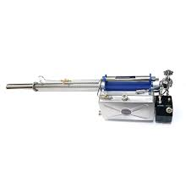 Los nebulizadores térmicos SF están diseñados para la aplicación de soluciones a base de agua o aceite. La exclusiva y patentada tecnología de entrada de doble punto de VectorFog SF, estos nebulizadores son uno de los nebulizadores más versátiles y duraderos del mercado actual. Simplemente gire una válvula para cambiar entre nebulización a base de agua y aceite. incluyen solo un arranque manual, Una opción de materiales también estará acero inoxidable para aplicar productos químicos más corrosivos.